**USO DE APRENDIZAGEM VISUAL COMO RECURSO DIDÁTICO NA MONITORIA DE FISIOTERAPIA NEUROFUNCIONAL I: UM RELATO DE EXPERIÊNCIA**

**Maria José de Matos Corpe**

Discente - Centro Universitário Fametro - Unifametro

maria.corpe01@aluno.unifametro.edu.br

**Ana Lara Oliveira Silva**

Discente - Centro Universitário Fametro - Unifametro

ana.silva36@aluno.unifametro.edu.br

**Patricia da Silva Taddeo**

Docente - Centro Universitário Fametro - Unifametro

patricia.taddeo@professor.unifametro.edu.br

**Área Temática:** Ensino, Pesquisa e Extensão em Educação.

**Área de Conhecimento:** Ciências da Saúde.

**Encontro Científico:** XII Encontro de Monitoria.

**RESUMO**

**Introdução:** A educação tecnológica que adveio de um cenário pós pandemia mostrou a necessidade de flexibilidade no processo de ensino e aprendizagem. Assim, a utilização das tecnologias digitais na educação permitiu o desenvolvimento de novas formas de instruir e capacitar futuros profissionais. **Objetivo:** Este estudo tem como objetivo relatar a utilização de conteúdos facilitadores para aprendizagem produzidos por meio da plataforma canva com elementos visuais e de fácil compreensão como metodologia para auxiliar na monitoria de Neurofuncional I. **Métodos:** Trata-se de um relato de experiência, realizado por discentes do curso de Fisioterapia Unifametro, na disciplina de Neurofuncional I, visando relatar as estratégias empregues para abordar os conteúdos. **Resultados:** Os materiais preparados e disponibilizados aos alunos, proporcionaram interatividade entre monitores e alunos, e feedbacks positivos. **Considerações finais:** O emprego da plataforma Canva® possibilita um conteúdo mais dinâmico e lúdico, mostrando elementos visuais que saem de um script convencional. Além disso, a ferramenta como metodologia utilizada, tem boa aceitação pelos discentes da disciplina, que se mostram mais participativos nas aulas.

**Palavras-chave:** Metodologia ativa; Mapa mental; Monitoria acadêmica.

**INTRODUÇÃO**

A Educação no ensino superior, especialmente nas graduações da áreas de ciências da saúde, tem promovido a discussão acerca da utilização de novas tecnologias, com intuito de buscar estratégias de ensino para formar profissionais em saúde habilitados e competentes, que dominam não apenas o técnico-científico.

A era da educação tecnológica advinda de um cenário pós pandemia mostrou a necessidade de flexibilidade no processo de ensino e aprendizagem, a utilização das tecnologias digitais na educação permitiu o desenvolvimento de novas formas de aprender e ensinar, com práticas de experimentação e vivência no ambiente educacional. (Barbosa *et al*,2023)

Durante o processo de formação é necessário que os alunos sejam capacitados para atuar no campo de trabalho, desempenhando habilidades e competência adquiridas durante o curso de graduação, através dos conteúdos ministrados, experiências vivenciadas nos campos de estágios e projetos de extensão como as monitorias acadêmicas (Figueiredo *et al*, 2016).

A monitoria é o primeiro passo que o aluno deve percorrer para se tornar um docente. Além disso, lecionar prepara o discente para outras áreas, sejam profissionais ou pessoais. As aulas da disciplina de Neurofuncional I são extensas e demandam muita atenção, pois nesta matéria é relembrado neuroanatomia e lecionado todo conteúdo de patologias neurológicas.

Outrossim, o objetivo deste trabalho é relatar a utilização de conteúdos facilitadores para aprendizagem produzidos por meio da plataforma canva com elementos visuais e de fácil compreensão como metodologia para auxiliar na monitoria de Neurofuncional I.

**METODOLOGIA**

Trata-se de um estudo descritivo, do tipo relato de experiência que visa expor uso de aprendizagem visual como recurso didático na monitoria de Fisioterapia Neurofuncional I no período de março a novembro de 2024, disciplina que integra a matriz curricular do curso de Fisioterapia, sendo ofertada no sexto semestre na Instituição de Ensino Superior Centro Universitário Fametro- UNIFAMETRO, localizada na cidade de Fortaleza/Ceará.

As monitorias acadêmicas, são desenvolvidas pelo programa de extensão PROMIC, que seleciona a equipe de monitores em conjunto com o professor da disciplina, na qual estes alunos desempenham funções de auxiliar a docente em ambientes práticos e teóricos, realizando reforços de aula através de conteúdos abordados em sala, de acordo com calendário acadêmico, sob orientação da docente responsável.

Os encontros acontecem duas vezes por semana com a mesma turma, sendo um encontro presencial no turno da manhã, todas as sextas de 8:30 ás 10 horas e outro no turno da noite de forma online, sendo escolhido pela turma o melhor dia, no horário das 19h, ambas monitorias são realizadas com utilização de elementos da plataforma Canva®, sejam mapas mentais, slides, folders ou e-books.

Os materiais são criados através do conteúdo dos slides do docente e pelas buscas das monitoras por artigos e atualizações sobre os assuntos dos determinados temas ministrados em aula, seguindo o cronograma da disciplina. O material confeccionado varia de acordo com a quantidade de elementos do tema, por exemplo se o conteúdo for extenso é produzido slides, já o assunto que é, pequeno e detalhado é elaborado um mapa mental ou folder e, caso a temática seja muito minuciosa, é realizado um e-book.

Figuras 01: Mapas mentais;

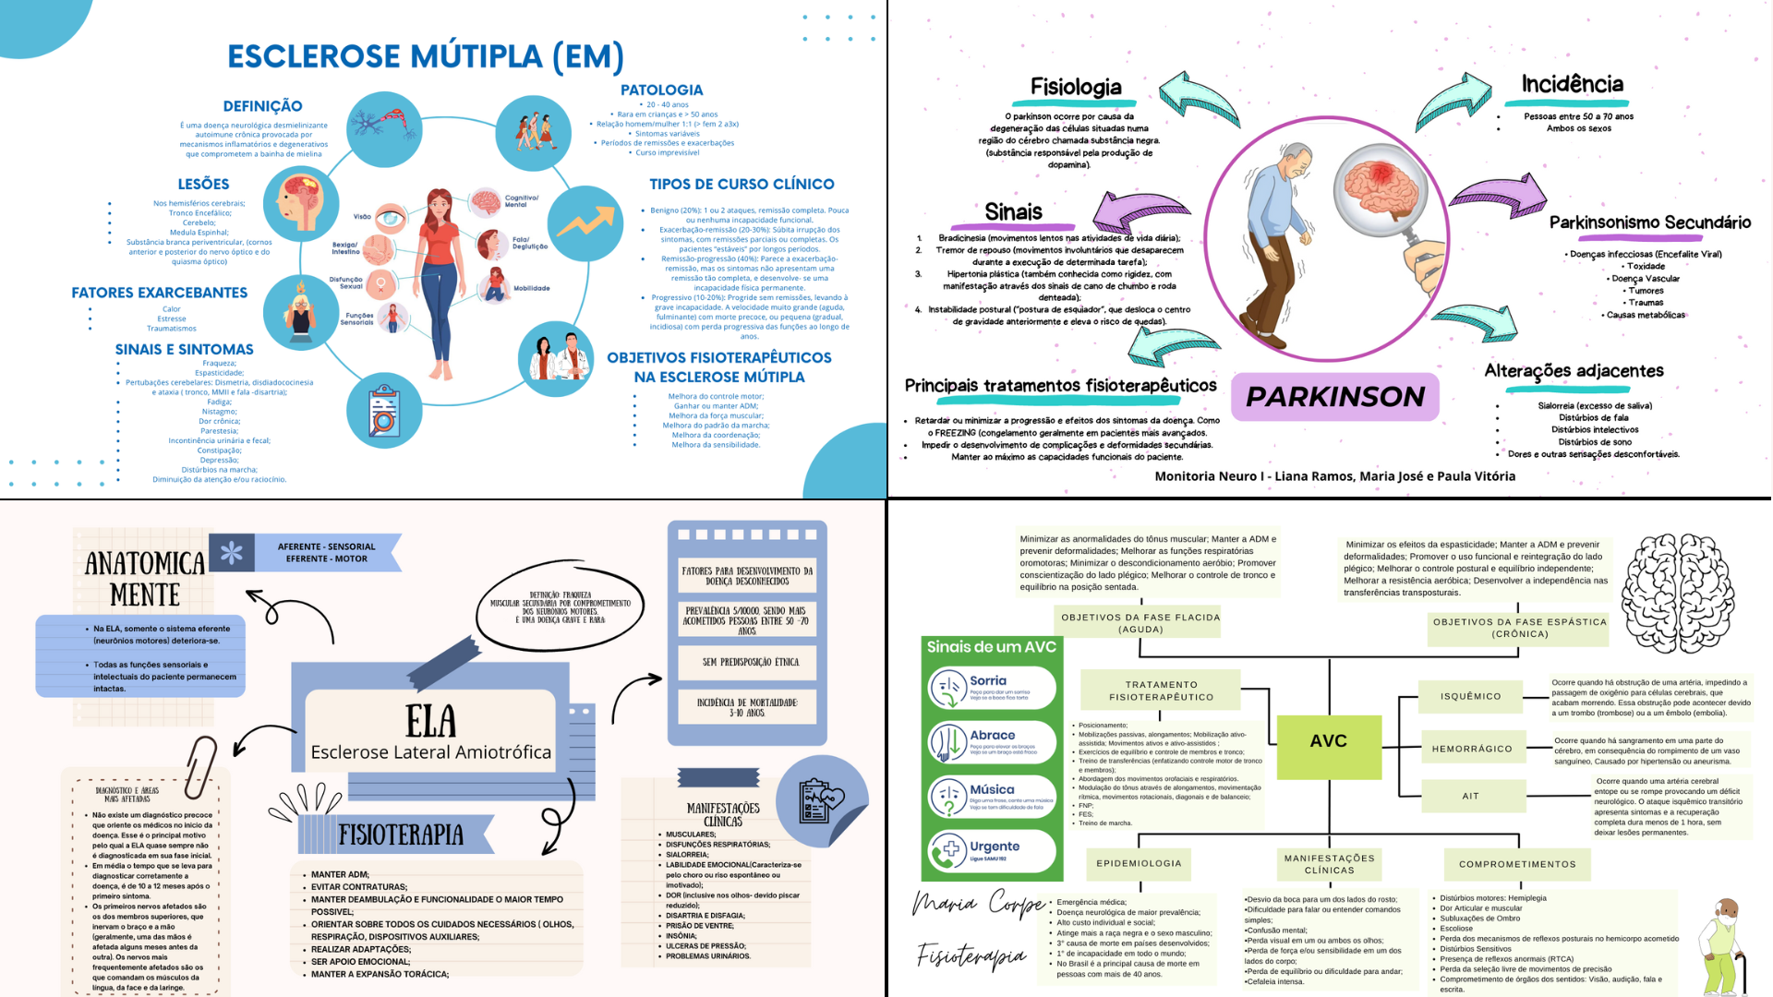

Fonte: Autoral (2024)

Figuras 02: Capa de Slides;

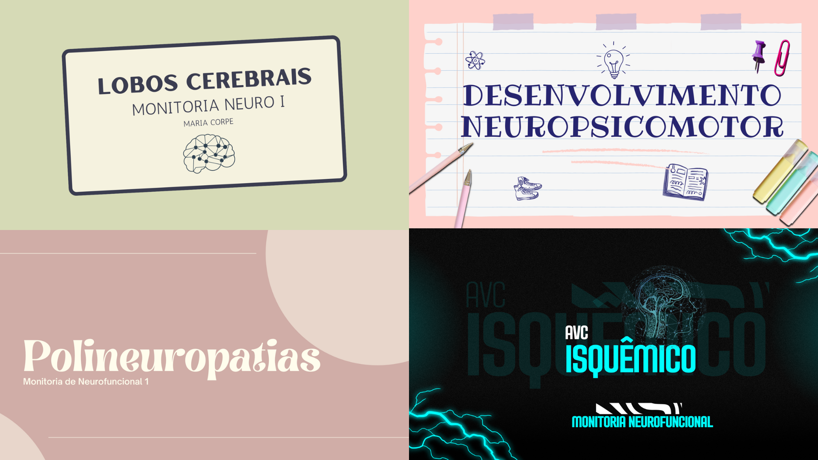

Fonte: Autoral (2024)

Figuras 03:Folders e primeira página de e-books;

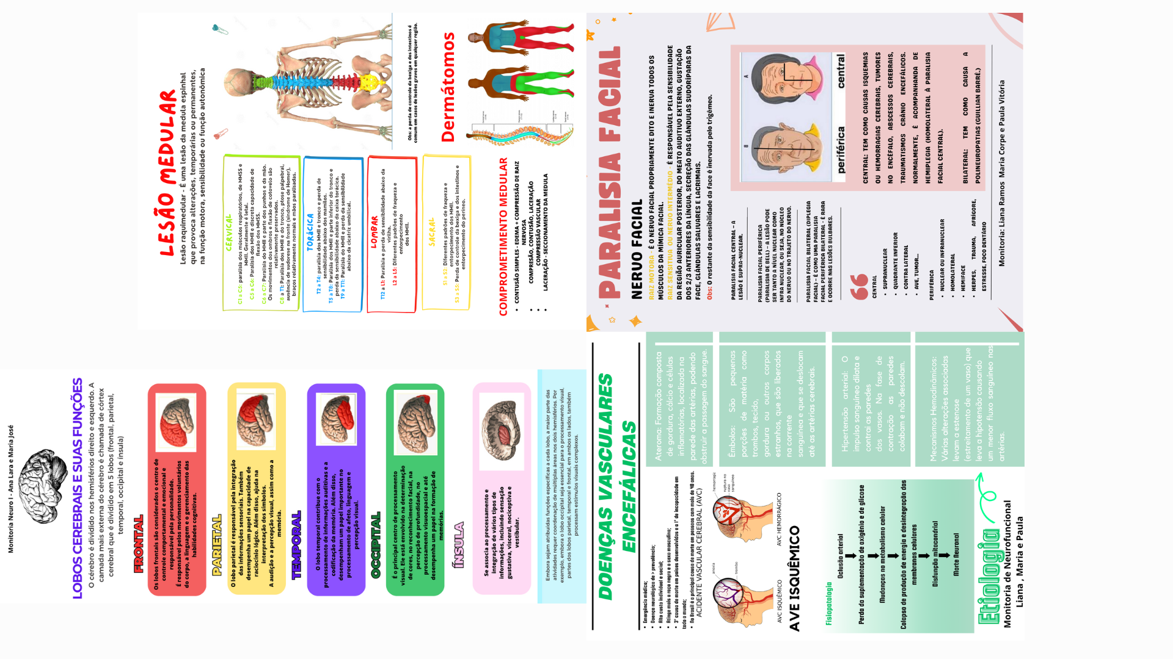

Fonte: Autoral (2024)

A utilização da metodologia foi implementada em sala de aula, na qual os materiais eram compartilhados nos grupos de monitoria (WhatsApp), e exibidos no quadro através de um projetor nas monitorias presenciais ou compartilhados em telas nas onlines. Os projetos consistem em conteúdos referentes às aulas, porém abordados com ilustrações e animações, através de metodologias tecnológicas. Além de ensinados de forma presencial, os mapas mentais e demais materiais auxiliam os discentes como instrumento de fixação dos estudos, onde os alunos poderiam sanar dúvidas referente ao conteúdo em questão, uma vez que o material estaria a disposição salvo em seu celular.

**RESULTADOS E DISCUSSÃO**

A tecnologia vem se tornando uma grande aliada da educação, proporcionando novas maneiras de aprendizagem e metodologias inovadoras. Transformando a maneira de estudar e desenvolvendo as habilidades dos estudantes que utilizam imagens, vídeos e aplicativos para melhorar a fixação do conteúdo, mediante as adaptações no decorrer do tempo, em especial este crescimento da educação tecnológica se desenvolveu no cenário de pandemia e pós COVID-19.

Em contrapartida, na perspectiva literária, a educação tradicional, chamada por Paulo Freire de educação bancária, é conhecida por ser baseada na perspectiva de “depósito” de conhecimentos pelo docente nos alunos. Esta proposta de educação não direciona exatamente a “transferência” do conhecimento, pois a mesma constitui uma proposta na qual existe a construção de uma narração, que não se estrutura ou se organiza para ser compreendida, mas para impor aos recebedores da mensagem o entendimento.

As aulas de monitoria descartam a tese de Paulo Freire, pois as mesmas são realizadas por meio de diálogos e troca de informações, em conjunto com o material disponibilizado e finalizando os momentos de aula com tira-dúvidas. Visto que as alunas “ monitoras” vivenciaram esta disciplina e agora auxiliam outros alunos no processo de aprendizagem com didáticas e linguagem diferenciada, transformando a vivência em aula.

Os recursos visuais de mapas, slides e outros artifícios iniciou um engajamento entre os alunos e vínculo entre monitores. Os feedbacks positivos encorajam e influenciam monitoras a seguirem na área da docência e após conclusão do curso, realizar um mestrado.

**CONSIDERAÇÕES FINAIS**

O emprego da plataforma Canva® possibilita um conteúdo mais dinâmico e lúdico, mostrando elementos visuais como: imagens ilustrativas, animações e vídeos, saindo de um script convencional. Além disso, a ferramenta como metodologia utilizada, tem boa aceitação pelos discentes da disciplina, que se mostram mais participativos nas aulas.

Observa-se que o uso de elementos visuais em caráter especial os mapas mentais, beneficiaram no entendimento dos alunos e no desenvolvimento das monitoras. Todos os benefícios da aprendizagem utilizando elementos visuais refletem seu reconhecimento e sua aplicação como estratégia de aprendizagem. A utilização de materiais visuais e direcionados garante o envolvimento dos alunos na aprendizagem ativa, bem como a transformação das alunas do projeto em monitoras mais centradas no aluno e preparadas para desenvolver continuamente suas habilidades e didática.

**REFERÊNCIAS**

BARBOSA, V.N. *et al*. O uso das tecnologias da informação e comunicação na monitoria acadêmica de enfermagem com base na metodologia ativa. ***Revista de Enfermagem do Centro-Oeste Mineiro*** , v. 13, 1 jun. 2023. DOI http://doi.org/10.19175/recom.v13i0.4971. Disponível em: http://www.seer.ufsj.edu.br/recom/article/view/4971/3159. Acesso em: 7 set. 2024.

FIGUEIREDO, T.C; FILIPPIN, N,T; VENDRUSCULO, A,P. Percepção dos discentes de fisioterapia acerca da monitoria acadêmica. ***Fisioterapia Brasil***, v. 17, n. 5, p. 450- 456, 2016.

HE, J. *et al*. Implementação de mapeamento mental na aprendizagem em pequenos grupos para promover o envolvimento dos alunos no currículo de diagnóstico médico: um estudo piloto. ***BMC Med Educ***, 26 mar. 2024. DOI https://doi.org/10.1186/s12909-024-05318-0. Disponível em: https://bmcmededuc.biomedcentral.com/articles/10.1186/s12909-024-05318-0#citeas. Acesso em: 7 set. 2024.

**ATENÇÃO: O trabalho deverá ter entre 5 (cinco) a 7 (sete) laudas e seguir as seguintes especificações:**

**Título:** Arial ou Times New Roman tamanho14; Negrito; Caixa Alta; Centralizado.

**Subtítulos (autoria):** Arial ou Times New Roman,12 – negrito;

**Subtítulos (instituição e email):** Arial ou Times New Roman,10;

**Corpo do texto:** Arial ou Times New Roman 12**;**

**Espaço entrelinhas:** No corpo do texto**,** antes e depois 0pt e entre linhas 1,5;

**No Resumo**: entrelinhas simples.

**Notas de ‘rodapé:** Arial ou Times New Roman10.